Site Angular: https://angular.io/guide/setup-local

Criar Projeto:

ng new meu-terceiro-projeto

Escolher opção SCSS

Entrar na pasta criada do projeto.

Code . – para abrir projeto

Criar o componente

ng g c components\home

criar outro componte:

ng g c components\footer

Criar rota:



const routes: Routes = [

  {path:'home',component: HomeComponent},

  {path:'', redirectTo:'/home', pathMatch: 'full'}

];

Apagar todas as linha deste html / deixar so ultima linha.



Deixar só a ultima linhas

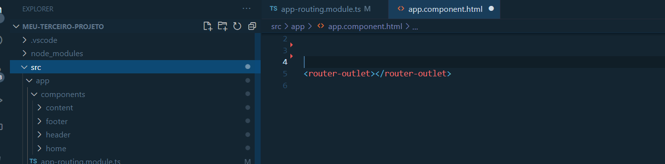

Para subir o servidor:

ng serve

editando html do componente home.

Para adicionar os componentes na página home.



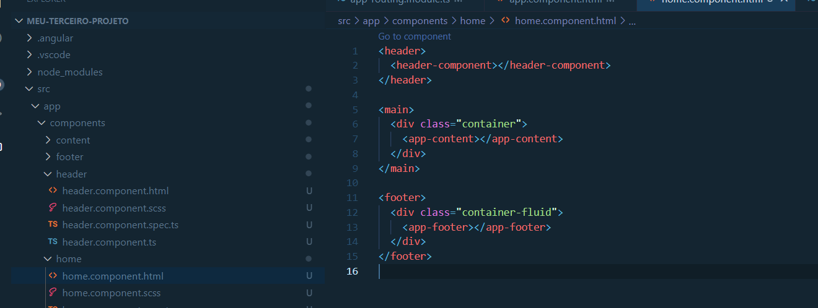

O app-component foi altera para header-component

Criando um serviço:

ng g s services\via-cep-api

criado a pasta models.

Criado o arquivo ce-model.ts

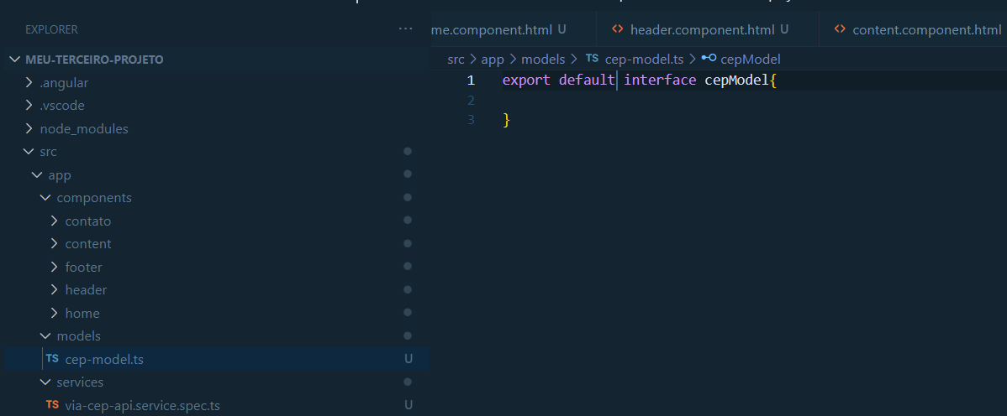

Pegar API do ViaCEP

Editar aspas e colocar string.

{

"cep": "01001-000",

"logradouro": "Praça da Sé",

"complemento": "lado ímpar",

"bairro": "Sé",

"localidade": "São Paulo",

"uf": "SP",

"ibge": "3550308",

"gia": "1004",

"ddd": "11",

"siafi": "7107"

}

Adicionar client http:

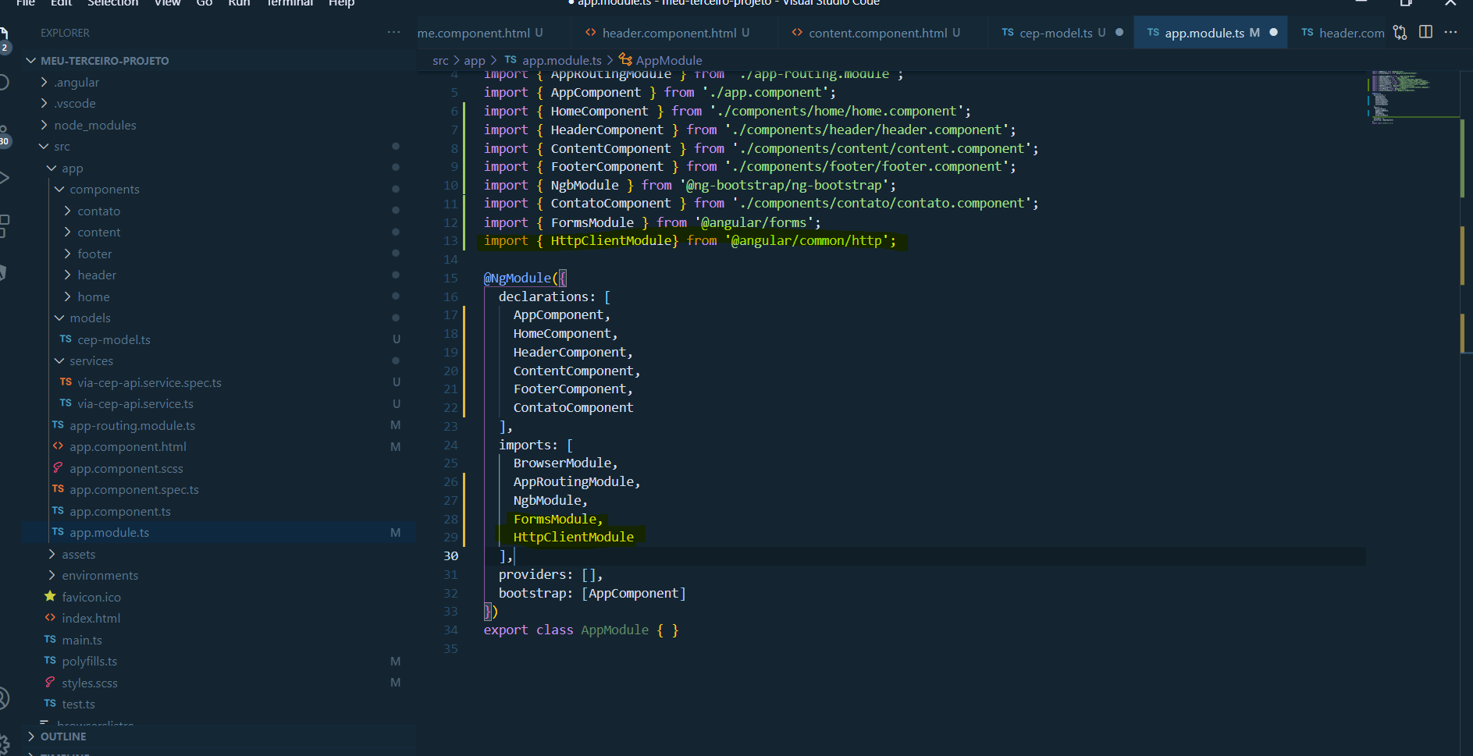

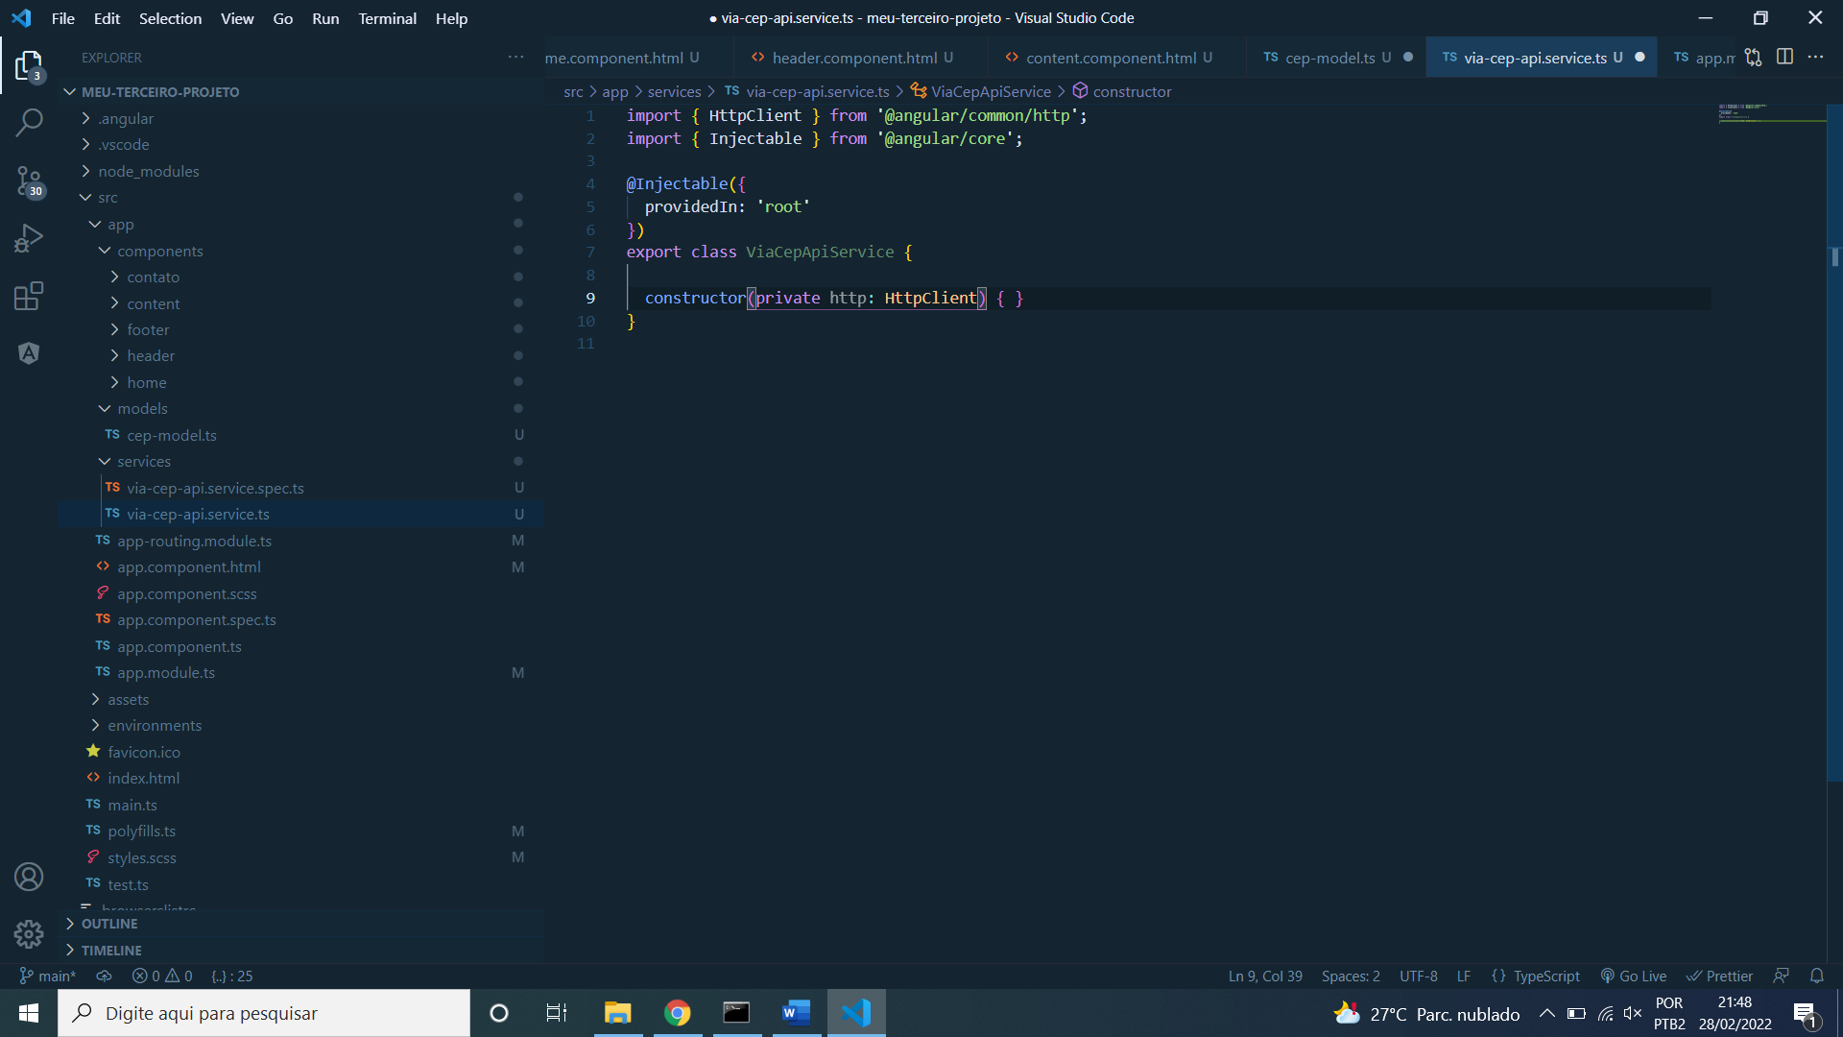

Editar o arquivo para pegar endereço da API.

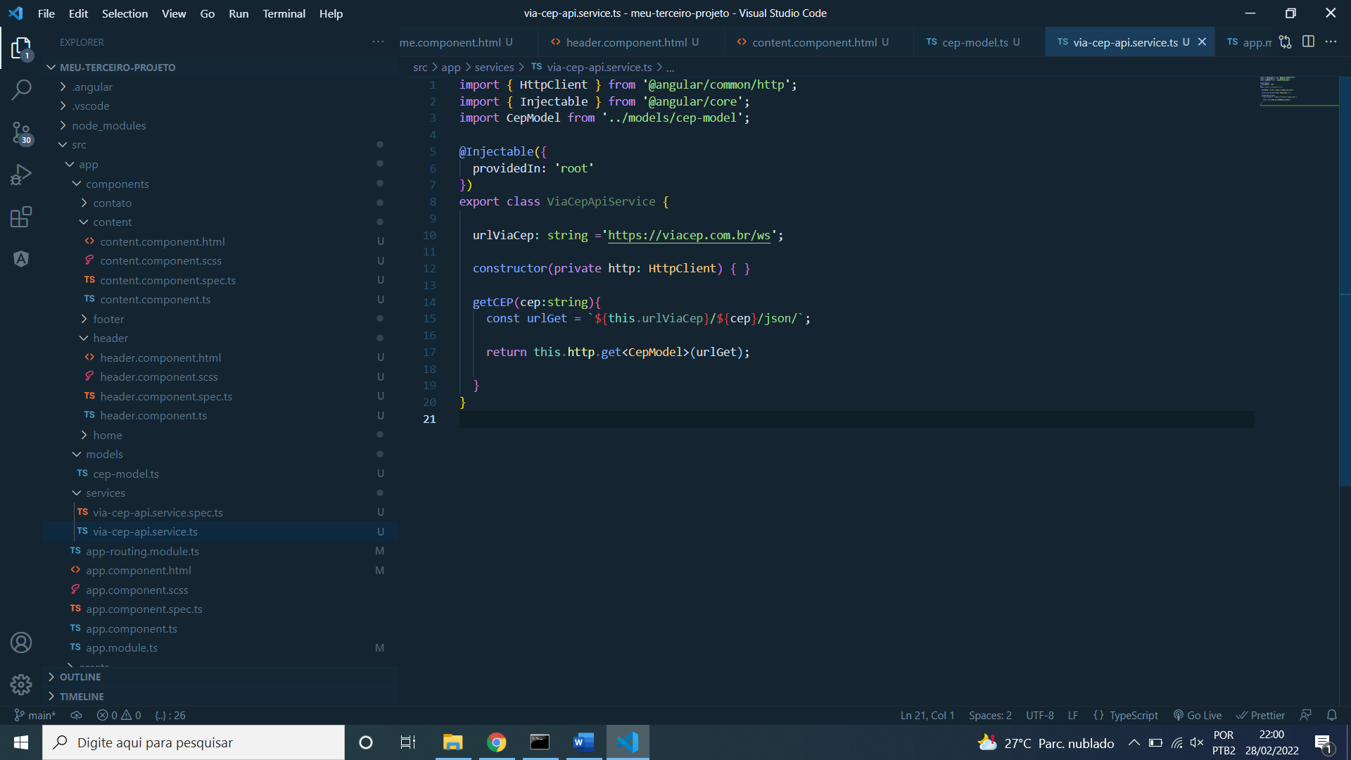

npm install – para restaurar pasta node_modules